Паспорт
Съёмник шкворней
для грузовых автомобилей
код 02-01-045

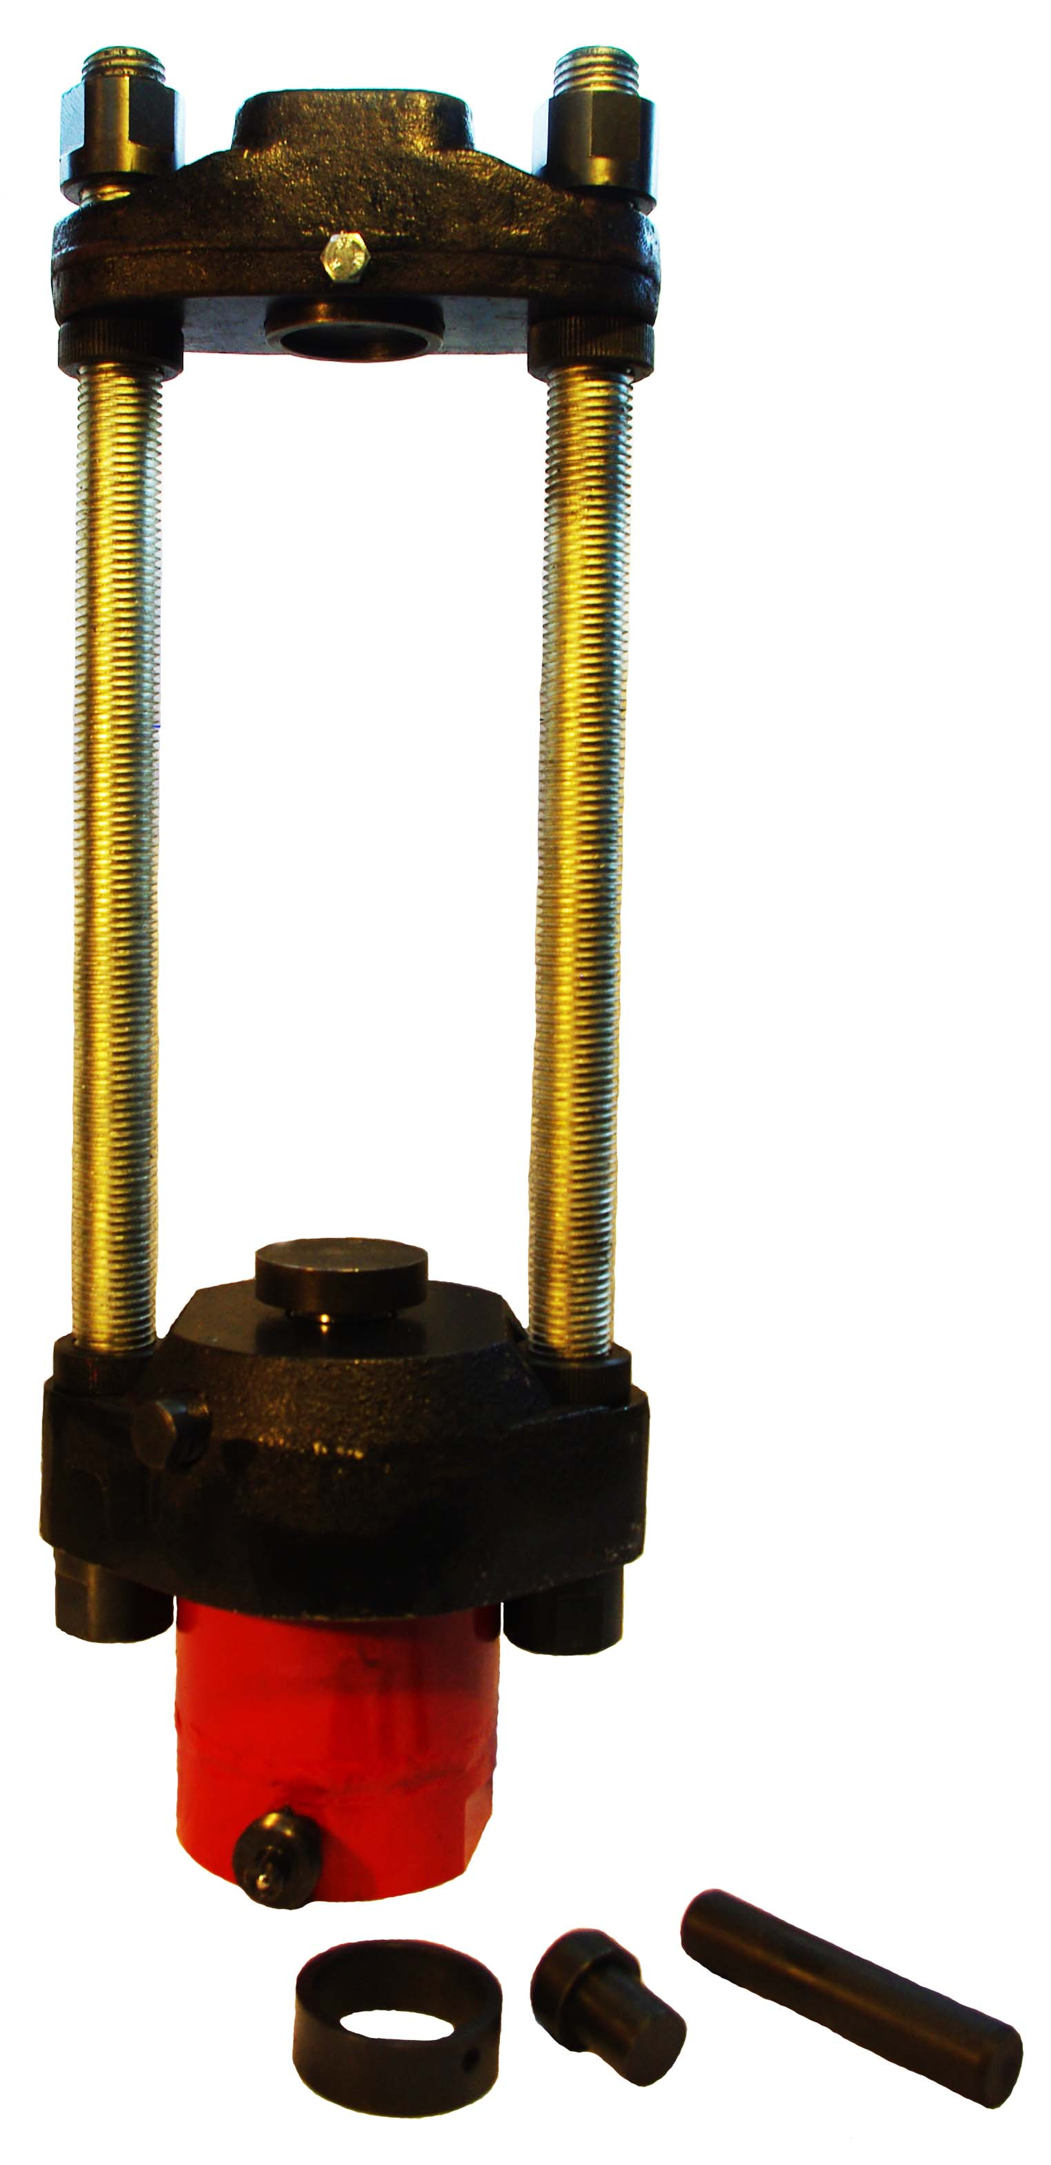

ДИСТРИБЬЮТОР В РОССИИ
Компания «ИНЖТЕХсервис»

http://www.engtech.ru
e-mail: 27@engtech.ru
Отдел продаж: 8-800-333-37-21 (звонок по России бесплатный)
Отдел запчастей и Сервисная служба: (495) 223-34-05

Съемник шкворней
Руководство по эксплуатации

НАЗНАЧЕНИЕ И ОБЛАСТЬ ПРИМЕНЕНИЯ
Съемник предназначен для выпрессовки, запрессовки шкворней, диаметром до 45 мм, поворотных цапф грузовых автомобилей без демонтажа передней балки.
- ТЕХНИЧЕСКИЕ ХАРАКТЕРИСТИКИ

Максимальное усилие выпрессовки(запрессовки) ……………………… 45 тонн
Максимальный ход поршня ...................................................................... 60 мм
Диаметр выпрессовываемого шкворня ................................................... 45 мм
Полная ёмкость бака …………………………………………………………. 0,7 литра
Рабочая жидкость …………............................. масло индустриальное И-20А
Температура окружающей среды ................................................ --10 град. +50 град.
Масса комплекта ……............................................................................... 31 кг
- КОМПЛЕКТ ПОСТАВКИ
- Съемник в сборе ............................................................. 1 шт.
- Насос плунжерный ручной ............................................. 1 шт.
- Рукав высокого давления ............................................... 1 шт.
- Адаптеры для установки на цилиндр……………….. .. 4 шт.
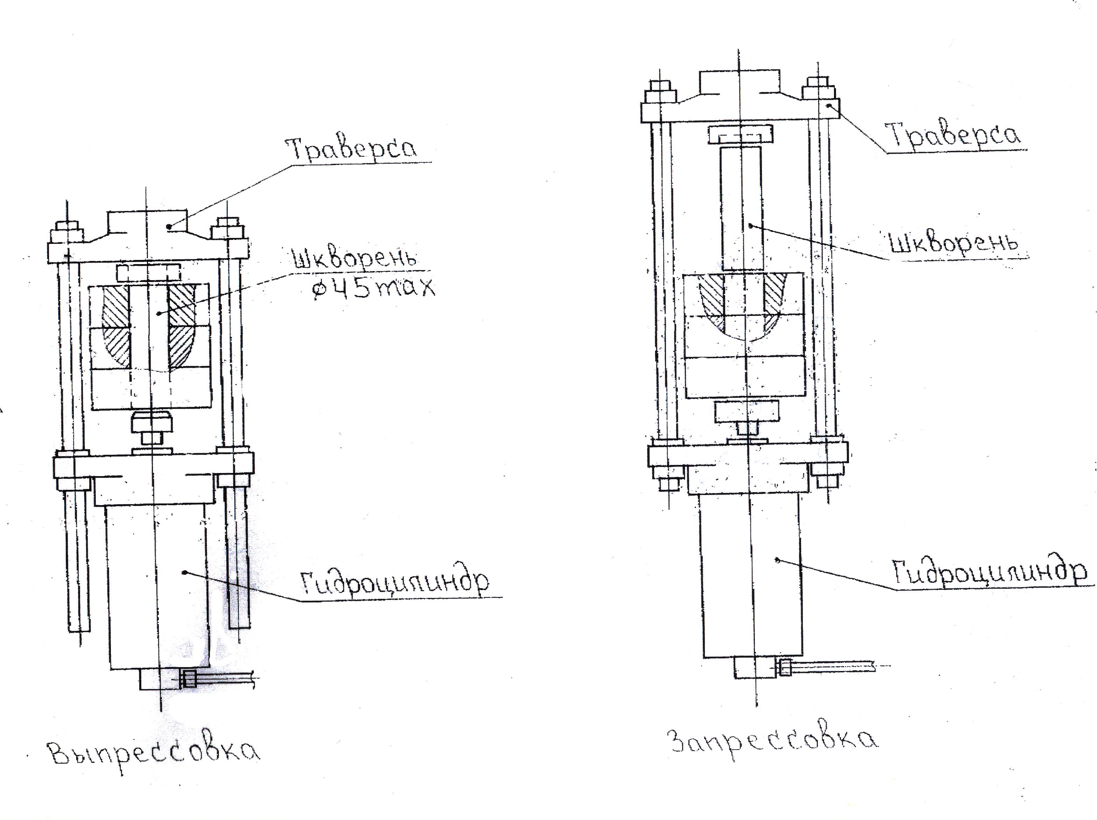

Рис.1

УСТРОЙСТВО И РАБОТА СЪЕМНИКА

Съемник в сборе состоит: гидроцилиндра, стоек, траверсы, гаек, контргаек, подводящего штуцера с шариковым клапаном, ручного плунжерного насоса рис.1
Поршень цилиндра приводится в действие от ручного плунжерного насоса. Рабочая жидкость насоса передается к съемнику через рукав высокого давления и клапаны эксцентриковый и шариковый, образующие быстроразъемное соединение, дающее возможность подключения насоса без применения инструмента (от руки). Для облегчения направления шкворня вдоль оси штока гидроцилиндра применяются адаптеры
  - Выпрессовка шкворня производится следующим образом:
      - снять стойки и траверсу с цилиндра (открутить 2 гайки ключом на 41 снять гидравлический цилиндр, открутить стопорные гайки).
- установить адаптер в полость гидравлического цилиндра
- установить гидравлический цилиндр под шкворнем
- установить стоики и траверсу над шкворнем, завернуть стопорные гайки установить гидравлический цилиндр и закрепить его с помощью гаек.
4.3 Отцентрировать траверсу и гидравлический цилиндр относительно шкворня при помощи адаптера. Верхними гайками на стойках выбрать зазор между шкворнем и штоком, визуально обеспечив перпендикулярность траверсы и штока. Верхние гайки стоек должны быть на одинаковом расстоянии от верхней кромки стойки Траверсу устанавливать строго параллельно крышке. Перекос стоек не допустим.
4.4 Подсоединить насос и закрыть перепускной клапан насоса, произвести выпрессовку шкворня путем качательных движений рукоятки насоса. Рукоятку насоса перемещать только от руки. При этом происходит выдвижение штока гидравлического цилиндра с адаптером, и шкворень выталкивается во внутрь траверсы. Ход штока гидравлического цилиндра 60 мм.
4.5 После выпрессовки открыть перепускной клапан (вентиль) насоса, шток цилиндра возвратиться в исходное состояние. Возврат штока происходит под воздействием сжатого воздуха в штоковой полости гидроцилиндра. Давление зарядки 1,2…1,5 атм.
Примечание: Если при создании давления на шкворень он не выпрессовывается, (на рукоятке насоса чувствуется усилия) можно в течение минуты, с помощью газовой горелки, погреть балку в месте посадки шкворня. Услышав щелчок (шкворень начал движение) прекратить нагрев. Закрывают перепускной клапан, отсоединяют насос и снимают съемник.
Запрессовка шкворня производится аналогичным способом
- ПОДГОТОВКА СЪЕМНИКА К РАБОТЕ
  - Для подготовки съемника к работе необходимо:
- проверить наличие рабочей жидкости в баке насоса;
- соединить съемник с насосом при помощи рукава высокого давления и быстроразъемного соединения;
- удалить, при необходимости, воздух из рабочей полости гидроцилиндра и насоса.
5.2 Удаление воздуха из полости нагнетания насоса производится следующим образом:
- насос располагают так, чтобы его корпус оказался внизу;
- отклоняя насос от вертикали в сторону рукоятки, производят несколько качательных движений.
5.3 Удаление воздуха из гидроцилиндра рукава высокого давления производится следующим образом:
- закрывают перепускной клапан насоса и, нагнетая рабочую жидкость, производят рабочий ход поршня;
- располагают съемник таким образом, чтобы разъемные клапана оказались вверху;
- устанавливают насос на уровне, превышающем уровень разъемного соединения и открывают перепускной клапан;
- возвращают поршень в исходное положение в п.4.5.
- ХАРАКТЕРНЫЕ НЕИСПРАВНОСТИ И СПОСОБЫ ИХ УСТРАНЕНИЯ
№ п/п | Неисправность | Причина | Способ устранения
1 | При работе насоса плунжер движется без сопротивления; перемещения поршня гидроцилиндра не происходит. | 1. Отсутствие жидкости в баке насоса.  2. Наличие воздуха в гидросистеме.  3. Попадание посторонних частиц под шарик впускного клапана.  4. Перепускной клапан не закрыт. | 1. Долить рабочую жидкость в бак.  2. Удалить воздух из гидросистемы.  3. Установить максимальное плечо на рукоятке насоса и резкими движениями прокачать систему. Промыть седло впускного клапана. При необходимости промыть гидро систему и заменить рабочую жидкость.  4. Закрыть перепускной клапан.
2 | При возвратно-поступательном движении плунжера насоса шток гидроцилиндра также совершает возвратно-поступательное движение. | 1.Попадание посторонних частиц под шарик нагнетательного клапана насоса | 1.Установить максимальное плечо на рукоятке насоса и резким  движениями прокачать систему  2. Разобрать и промыть нагнета-  тельный клапан.  3. При необходимости заменить рабочую жидкость
3 | Шток цилиндра не возвращается в исходное положение после открытия вентиля на насосе | 1.Отсутствие давления воздуха в штоковой полости гидроцилиндра | 1. Подсоединить насос к гидроцилиндру с помощью рукава высокого давления и быстроразъемного соединения.  2. Открыть вентиль .  3.Открыть колпачок в верхней части цилиндра и подсоединить к ниппелю воздушный шланг.  4.Создать давление зарядки 1,2…1,5 атм. (при этом шток вернётся в исходное положение-уберётся)
- ГАРАНТИЙНЫЕ ОБЯЗАТЕЛЬСТВА
Предприятие изготовитель гарантирует безотказную работу съемника в течение 1года со дня продажи, при соблюдении покупателем гарантийных обязательств (изделие не должно иметь следов грязи и механических повреждений).

ДИСТРИБЬЮТОР В РОССИИ
Компания «ИНЖТЕХсервис»

http://www.engtech.ru
e-mail: 27@engtech.ru
Отдел продаж: (495) 741-70-70
Сервисная служба: (495) 223-34-05

